**Une COOP dédiée à l'accompagnement des dirigeants pour la mise en**

**place de démarches de management et développement durable.**

Accompagne

Les démarches de management liées à la Qualité,

la Sécurité (DU), l'Environnement, l'iso 26000.

Le bien-être des salariés et managers au sein de

structures publiques , privées , associatives,

ou sur un bassin d'emploi.

Les agendas 21 et autres démarches

de développement durable

**www.performanceqse.com**

**www.linstantbreak.com**

info@performanceqse.com Téléphone: 06 06 74 70 08

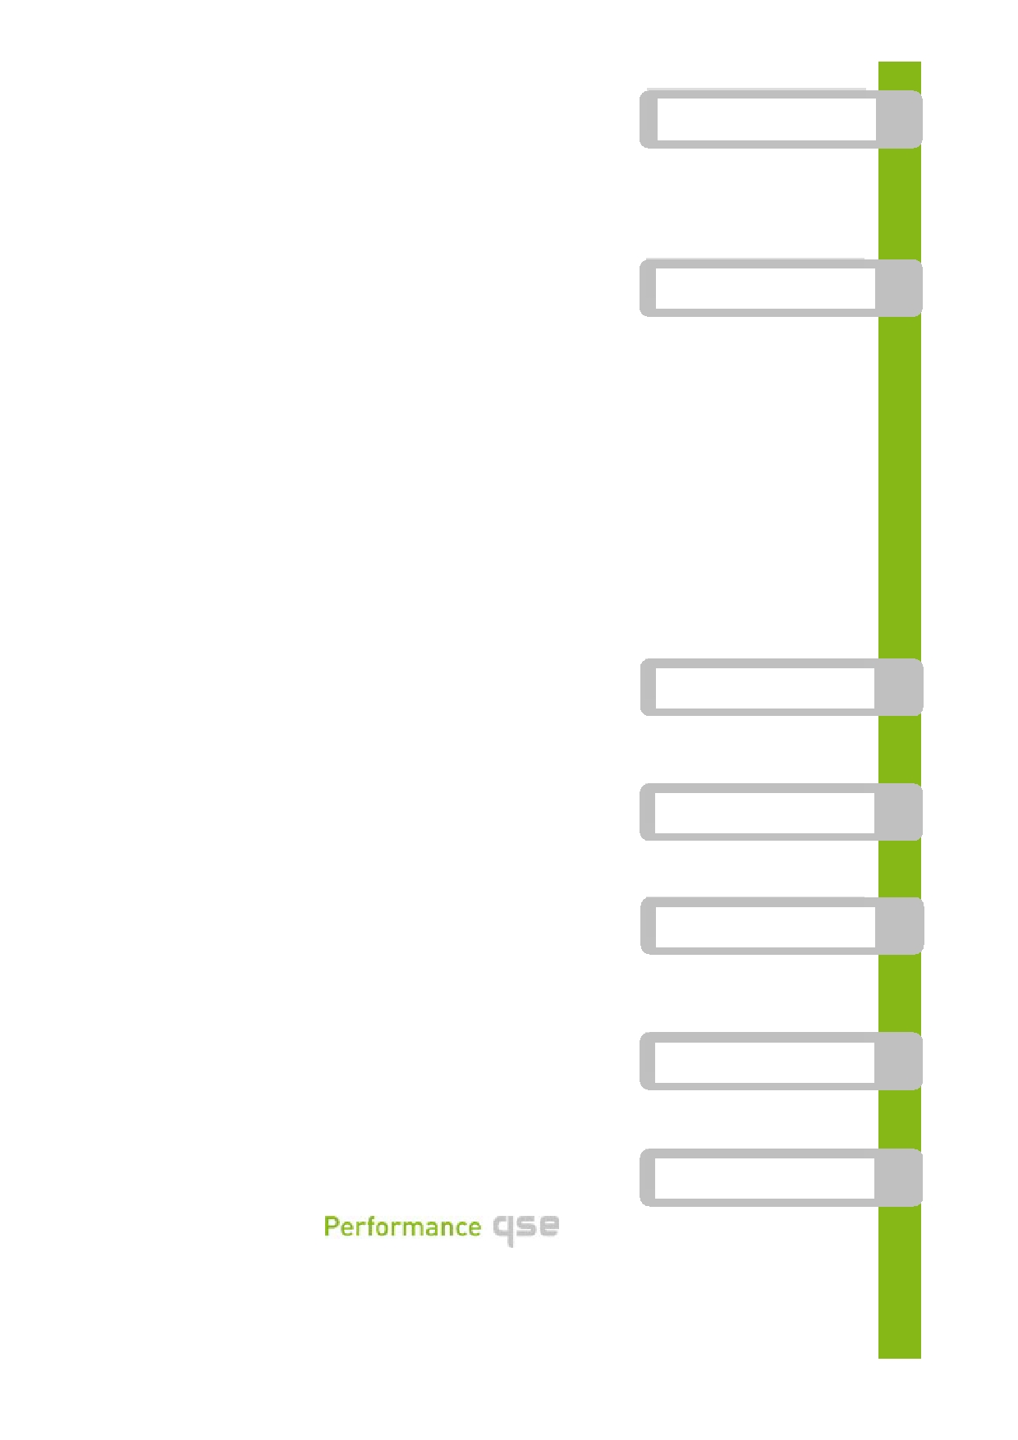

**Permettre aux dirigeants d'optimiser l'efficacité de leur structure en améliorant les démarches managériales et**

**la qualité de vie au travail.**

**Prestations liées au management :**

Nos objectifs

Nos prestations

• de la Qualité certifiées ou non iso 9001.

• de l' Environnementales certifiées ou non iso 14001.

• de la Sécurité certifiée ou non OHSAS **18001.**

• Coaching d'équipes.

• Conférences sur des thèmes liés au travail.

• Co développement.

**Liées à la prévention des risques**

• Réalisation des Documents Uniques

• Sensibilisation ou formation aux gestes de premier secours.

• Bien-être au travail avec « L'instant break ».

Travaillant en équipe, nos intervenants expérimentés et certifiés

sont en mesure d'apporter des prestations complémentaires correspondant parfaitement aux besoins des clients.

Performance QSE a élaboré une charte d'éthique et s'engage

dans une démarche Qualité afin de répondre au mieux aux besoins de ses clients et de ses collaborateurs.

Avec un prix de prestation ce départ de 150€HT, nos tarifs sont

calculés au plus juste et conviennent de ce fait aux petites

structures.

En fonction des prestations choisies, les résultats sont rapides et mesurables tel que la diminution significative des arrêts maladie et des accidents de travail .

Ecocert Environnement est notre partenaire pour les certifications

Sophroképri garantie le recrutement de thérapeutes certifiés et expérimentés.

Nos intervenants

Notre éthique

Nos tarifs

Nos résultats

Nos partenaires

Société coopérative à capital variable Siège social: 40 rue Madeleine Michelis 92200 Neuilly -sur-Seine Enregistrée sous le N° de

formation a…………………...auprès de la préfecture Téléphone : 06 06 74 70 08 Messagerie : info@performanceqse.com

Copyright © 2011 Performance QSE all rights reserved

Copyright © 2014 L'instant break all rights reserved